Мастер класс для родителей «Волшебные ленточки»
Цель мастер – класса: научить изготавливать цветы из атласных лент для украшения интерьера
Задачи мастер-класса:
- развить творческие способности, воображение;
- вызвать желание создавать красивые вещи своими руками.
- создание изделия;
Начинается работа со сбора всех необходимых материалов и инструментов:
- Атласная лента шириной 2,5 см желтого цвета; атласная лента шириной 0,6 см и шириной 5 см зеленого цвета;
- Кедровые орешки или зерна кофе;
- Акриловый клей;
- Клей-пистолет;
- Проволока;
- Алебастр;
- Пенопластовая заготовка в форме шара (у меня диаметром 3 см;
- Ножницы;
- Свеча или зажигалка;
- Сизаль;
- Декоративные божьи коровки; чашелистики;
- Цветочный горшок;
- Пинцет.
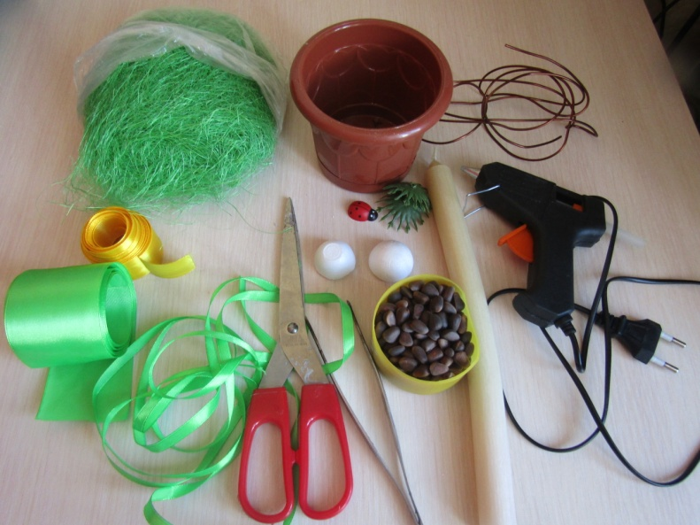
Изготовление сердцевины подсолнуха
Для изготовления сердцевин подсолнухов подойдут разные по размеру пенопластовые шарики, Шарики мы разрежем на половинки, (можно покрасить их коричневой акриловой краской), затем будем обклеивать их кедровыми орешками.
Берем клеевой пистолет и аккуратно обклеиваем орешками половинки шаров. Обратите внимания на то, чтобы между орешками было как можно меньше просветов. Затем обклеенный шарик можно покрыть акриловым бесцветным клеем.

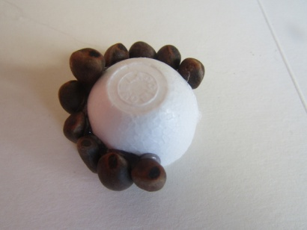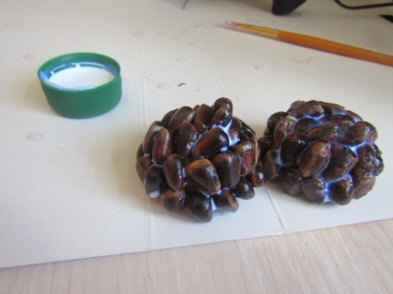

Изготовление лепестков
Далее будем делать лепестки для цветка из желтых атласных лент. Для этого нарезаем ленту желтого цвета на отрезки длиной 5 см - 8 шт., длиной 6см - 8 шт (для одного цветка).
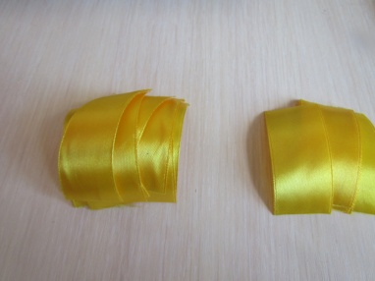
Теперь берем один отрезок ленты, складываем его вдоль пополам, а место соединения краев фиксируем пинцетом под небольшим углом
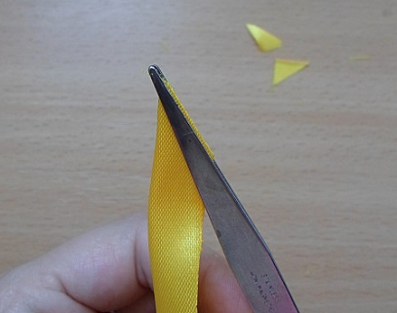
Обрезаем уголок ножницами, а место среза аккуратно оплавляем над свечой. Очень важно после того, как вы обрезали уголок не отпускать пинцет, иначе края ленты могут сдвинуться и лепесток получиться неровным
Затем разворачиваем лепесток и загибаем нижнюю часть ленты с обеих сторон, фиксируем пинцетов и плавим над свечой. Получается такой лепесточек.
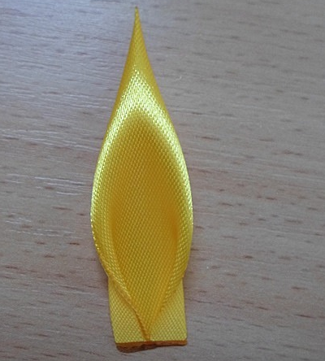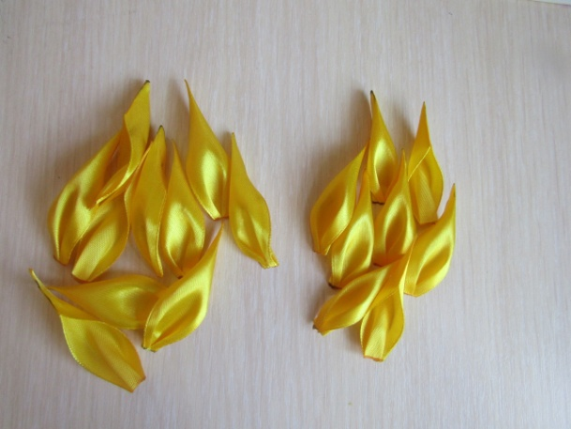

Чтобы получился достаточно пышный цветок нужно использовать около 16 лепестков.
Когда все лепестки будут изготовлены, можно приступить к сборке цветка. Для этого возьмем нашу готовую сердцевину и с помощью клеевого пистолета начнем приклеивать к ней лепестки. Первый ряд приклеиваем лепестки 5см, второй ряд лепестки 6 см.
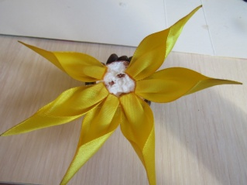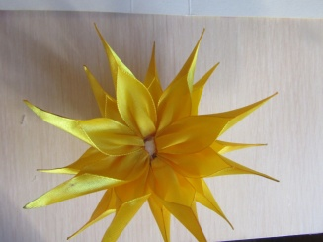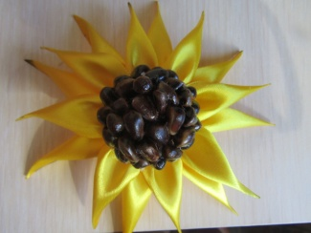

Изготовление листиков
Берем ленту шириной 5 см нарезаем на отрезки 5 см 4-5 штук, вырезаем из полученных отрезков листик, обживаем края зажигалкой и при этом как бы немного выворачиваем. Чтобы он выглядел более натурально, складываем его пополам и по тыльной стороне проходим зажигалкой, затем складываем и делаем полоски к средней полоске при помощи зажигалки.
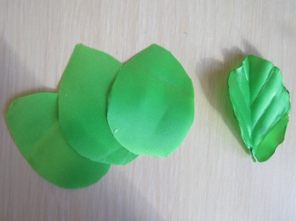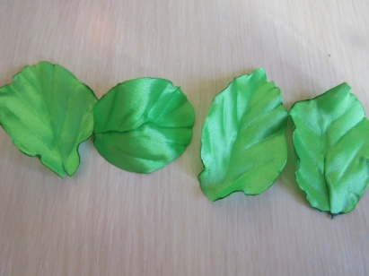

Отрезаем полоску зелёной ленты 12 см. Складываем пополам, лицевой стороной снаружи.

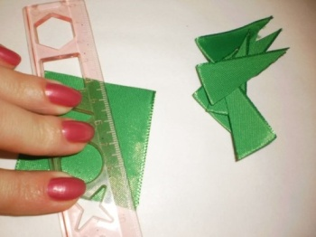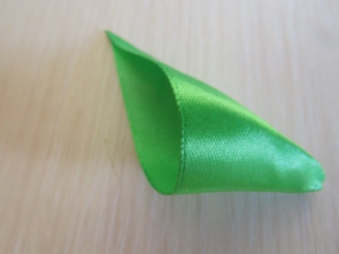
Отрезаем треугольник (из угла прямоугольника к противоположной стороне).
Спаиваем ленту по той линии, где отрезали треугольник. Получился листик.
Изготовление стеблей
Приступаем к созданию стеблей. Проволоку сгибаем под разными углами, чтобы придать нашим подсолнухам большую естественность.
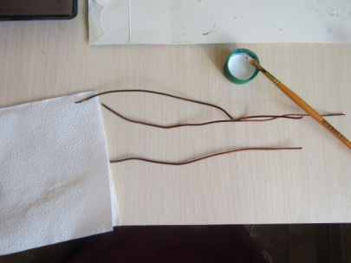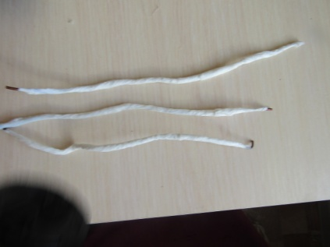
Обматываем стебли салфетками в 1-2 слоя, используя акриловый клей или ПВА.
Это делается для того, чтобы они были более объемными.
Затем обматываем заготовки лентой зеленого цвета шириной 0,6см, при помощи клеевого пистолета.
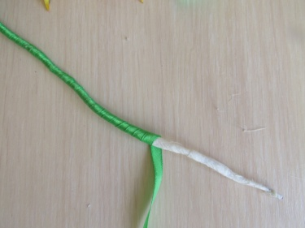

Сборка изделия

После того как стебли готовы, берем готовый чашелистик продеваем в него стебелек и вставляем в цветок, закрепляем клеевым пистолетом. Приклеиваем зелёные листочки. Цветок готов!
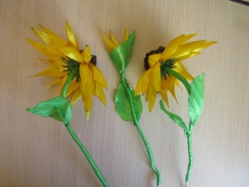

Составляем композицию и помещаем в цветочный горшок, заполняя свободное пространство между стеблями пенопластом.
Затем заливаем в кашпо заранее приготовленный, разведённый до состояния густой сметаны, гипс или цемент. Дожидаемся того момента, когда наша конструкция хорошо просохнет и зафиксируется.
После высыхания гипса декорируем.
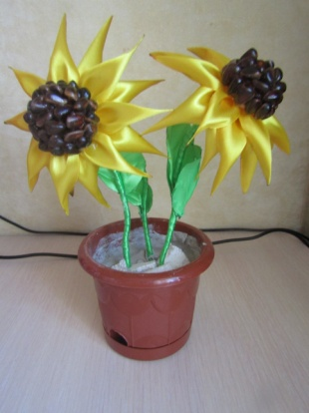
Поверхность гипса в горшке замаскируем зеленый сизалем, предварительно обработав поверхность клеем.
По желанию можно украсить композицию бабочкой или божьими коровками.

